[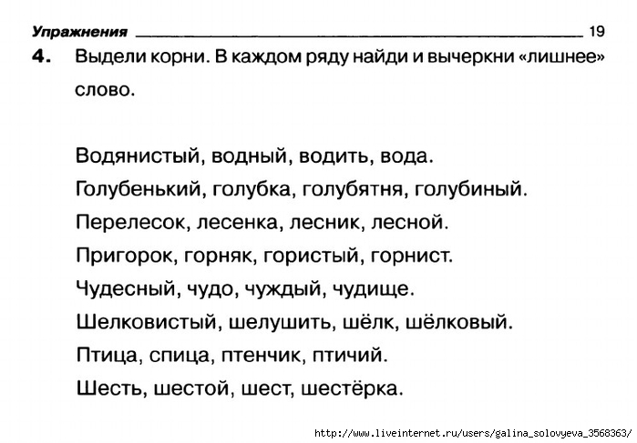](http://img0.liveinternet.ru/images/attach/c/8/102/458/102458842_large_0021.jpg)

[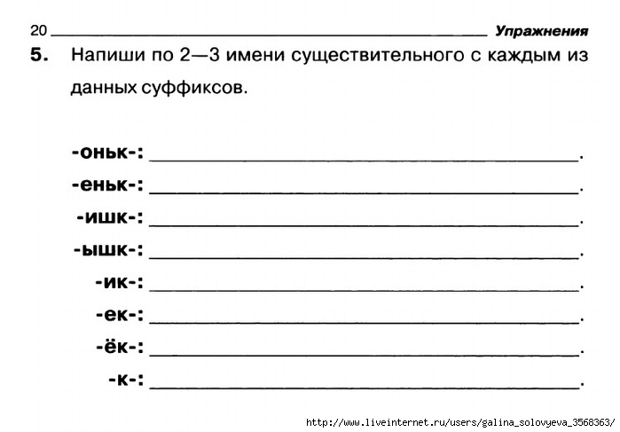](http://img0.liveinternet.ru/images/attach/c/8/102/458/102458844_large_0022.jpg)

[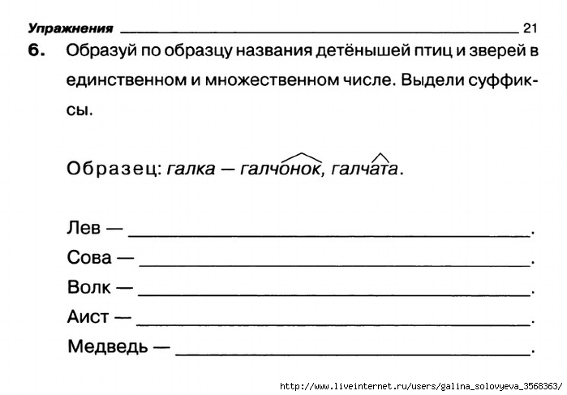](http://img0.liveinternet.ru/images/attach/c/8/102/458/102458846_large_0023.jpg)

Вставь пропущенные буквы, подчеркни имена существительные.

[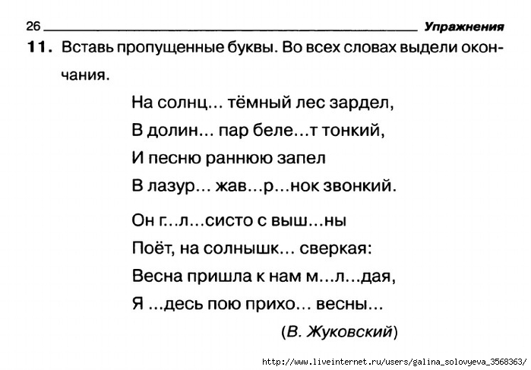](http://img0.liveinternet.ru/images/attach/c/8/102/458/102458854_large_0028.jpg)

Заполни таблицу данными словами.

[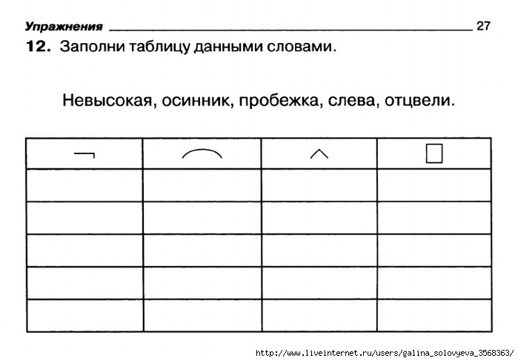](http://img0.liveinternet.ru/images/attach/c/8/102/458/102458856_large_0029.jpg)

[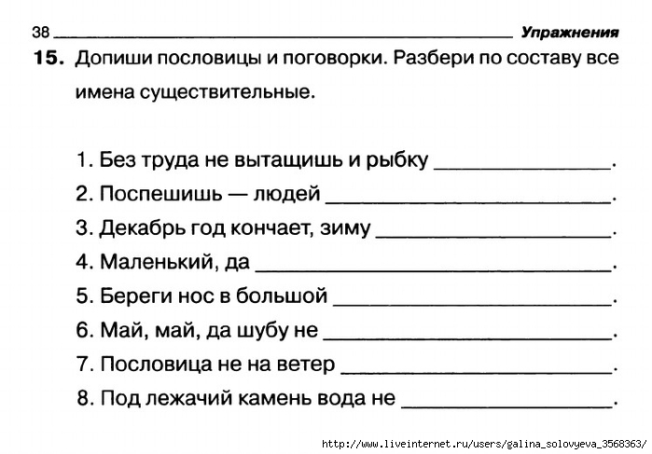](http://img0.liveinternet.ru/images/attach/c/8/102/458/102458874_large_0040.jpg)